Joseph Haydn – Sängerknabe

Aufgabe 1
- Was war Joseph Haydn für ein Typ? Charakterisiert ihn stichwortartig auf der Grundlage, was ihr bisher von ihm gehört habt.
Joseph Haydn

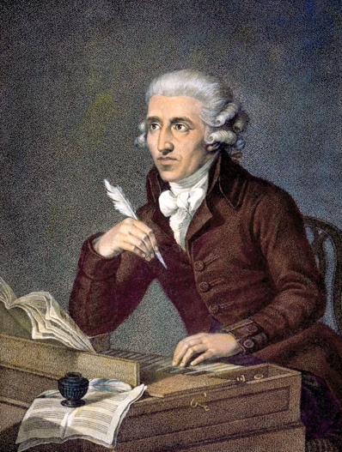
Rechte: akg-images oder Bildquelle: akg-images


- Tauscht euch darüber aus, ob ihr gerne ihm befreundet gewesen wäret oder eher nicht. Begründet eure Meinung.


Aufgabe 2
Als Joseph Haydn sieben Jahre alt war, entdeckte ihn ein Talentsucher aus Wien. Joseph ging mit ihm in die große und für die Musik damals sehr wichtige Stadt, um Sängerknabe zu werden. Aber was ist das eigentlich, ein Sängerknabe?

- Findet euch in 6 Kleingruppen zusammen und recherchiert im Internet nach Informationen zu den Wiener Sängerknaben und Chormädchen.
Ihr könnt euch die Arbeit aufteilen, indem ihr euch pro Gruppe auf je eine
der Fragen auf Seite 3 konzentriert.
- Tragt eure Informationen anschließend zusammen und haltet sie in der Übersicht auf Seite 3 fest.
- Würde es euch gefallen, so zu leben und den ganzen Tag mit (klassischer) Musik zu tun zu haben? Begründet eure Meinung.

Aufgabe 3
So weit wie die heutigen Sängerknaben und Chormädchen kam Joseph Haydn natürlich nicht in der Welt herum. Trotzdem bot das Leben in Wien ihm eine wunderbare Chance, mehr über die Musik zu lernen. Aber mit nur sieben Jahren einfach so mit diesem Talentsucher nach Wien gehen – das wäre sicherlich nicht für jedes Kind einfach.
- Tauscht euch darüber aus, wie es Joseph ging, als er das Angebot bekam? War er sofort begeistert oder hatte er vielleicht auch bedenken?
- Was hättet ihr ihm geraten, wenn ihr damals mit ihm befreundet gewesen wäret? Nach Wien gehen oder lieber nicht? Notiert eure Gedanken in der Sprechblase.

Ich würde dir raten …
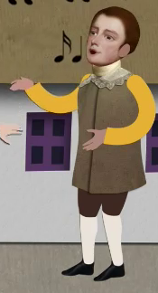

Weil …

Aufgabe 4
Nach dem Stimmbruch musste Joseph die Sängerknaben verlassen. Mit kleinen Jobs zum Beispiel als Klavierlehrer oder Diener versuchte er, seinen Lebensunterhalt zu verdienen.
Er gab aber nie auf, selbst Musik zu machen, zu komponieren und dazuzulernen. Stück für Stück wurde er erfolgreicher. Doch es dauerte 10 Jahre, bis die reichste Familie Wiens, die Esterházys, ihn als Hofkapellmeister anstellten und er sich ganz auf die Musik konzentrieren konnte, die er machen wollte.
- Gibt es ein Talent oder ein Hobby, das euch so am Herzen liegt, dass ihr besonders viel Zeit damit verbringt? Tauscht euch darüber aus, warum es euch so viel Spaß macht.
- Sicher gibt es auch Zeiten, in denen ihr mal weniger Lust darauf habt, etwas für euer Hobby zu tun. Was würde Joseph euch in solchen Momenten wohl raten? Notiert seinen Ratschlag in der Sprechblase unten.

Ich würde dir raten …
Joseph Haydn
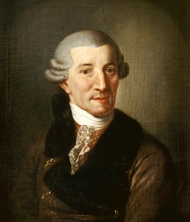

Rechte: picture-alliance / akg-images

Wiener Sängerknaben und Chormädchen

Wer oder was ist das?

Was machen sie?

Wo leben sie?

Wie leben sie?

Wo treten sie auf?

Wo gehen sie zur Schule?

